LAPORAN USER TESTING – TAHAP 2 EKSTERNAL USERS
APLIKASI MANAJEMEN STOCK DAN P.O UMKM DI OTOTO DESSERT JATINANGOR

JANUARI 2026

Disusun oleh:
Daud Yusuf Yanuar – 222611002 – BD 8 NR

Klien Tester:
1. Ima Aulia - 085603436210

Tanggal Testing: 13 Januari 2025

Program Studi Bisnis Digital
Universitas Masoem
2025/2026

CARA PENGUMPULAN
- Isi template ini sesuai dengan hasil proses Testing Digital (Figma) yang kamu lakukan bersama calon klien langsung.
- Save As dokumen ini dengan format: Laporan Testing Eksternal – [nama kamu] – nim.docx
- Buat/Akses Github Repository milik kamu
- Buat Folder docs
- Masukan dokumen ini ke folder docs
- Dapatkan link repository
- Akses Challenge UAS di P14
- Paste link repository di Challenge

DAFTAR ISI

CARA PENGUMPULAN i
DAFTAR ISI ii
1 Deskripsi Singkat Prototype 3
2 Metode User Testing 4
2.1 Jumlah Tester 4
2.2 Skenario Task 4
2.3 Alat Yang Digunakan 4
3 Temuan Utama 4
3.1 Poin-Poin Masalah Usability 4
3.2 Kesulitan Navigasi 4
3.3 Insight Dari Komentar Tester 5
4 Rencana Perbaikan (Actionable) 5
4.1 Perbaikan UI 5
4.2 Perbaikan Alur 6
4.3 Elemen Yang Harus Diperjelas 6
5 Kesimpulan dan Saran Testing 7
5.1 Kesimpulan Testing 7
5.2 Saran dari User 7
5.3 Saran dari Desainer 7

Deskripsi Singkat Prototype
Prototype yang diuji merupakan aplikasi mobile berbasis sistem informasi keuangan dan operasional yang dirancang untuk membantu pengguna dalam melakukan pencatatan data, pemantauan laporan, serta pengelolaan aktivitas bisnis secara terstruktur.
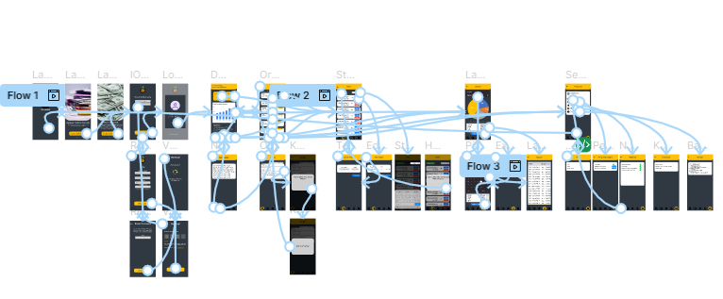
Prototype ini dirancang menggunakan pendekatan antarmuka modern dengan konsistensi warna, tipografi, dan tata letak di seluruh halaman. Fokus utama desain adalah memberikan kemudahan navigasi, kejelasan informasi, serta pengalaman pengguna yang efisien, sehingga aplikasi dapat digunakan oleh pengguna dengan latar belakang non-teknis. Prototype ini menjadi dasar dalam proses user testing untuk mengevaluasi usability, alur pengguna, dan kesesuaian desain dengan kebutuhan calon pengguna atau klien.

Metode User Testing

Jumlah Tester
Testing eksternal dilakukan oleh satu orang calon klien yang mewakili pengguna sebenarnya dari aplikasi.
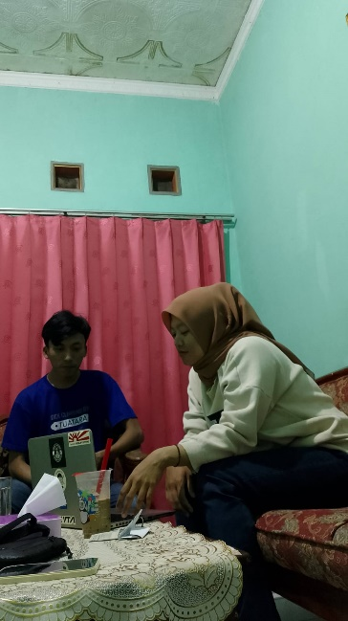

Skenario Task
Tester diminta mengikuti seluruh alur aplikasi mulai dari halaman login. Setelah masuk, mereka diarahkan menuju dashboard, lalu membuka halaman laporan keuangan, mengakses grafik pie chart, melihat tabel data, membuka menu order/kelola transaksi, mencoba form input, dan terakhir masuk ke menu pengaturan. Semua langkah dilakukan tanpa penjelasan tambahan agar dapat terlihat area mana yang membingungkan atau tidak intuitif.

Alat Yang Digunakan
Pengujian dilakukan melalui:
- Laptop
  - Link Figma : https://www.figma.com/design/A2citcphljFWkN6gb4S92U/Untitled?m=auto&t=m1c98LFwF3POvJPv-6
  - HTML
  - Prototype mobile

Temuan Utama
Secara umum tester dapat menggunakan aplikasi dan memahami fungsi utama di dashboard. Namun karena jumlah halaman yang banyak dan tampilan yang cukup padat, tester mengalami kesulitan dalam navigasi. Meskipun begitu, alur dasar aplikasi sudah dipahami, hanya saja perlu penyederhanaan dan peningkatan visibilitas pada elemen-elemen utama.

Poin-Poin Masalah Usability
Tabel berikut menyajikan daftar masalah usability yang paling sering muncul selama proses user testing, berdasarkan pengamatan langsung dan masukan dari pengguna.
No | Masalah Yang Paling sering Muncul saat Testing | Bagian Fitur
1 | Tabel data terlalu padat dan penuh teks | Halaman laporan dan statistik
2 | Ikon navigasi bawah tidak langsung dipahami | Bottom Navigation
3
…
)* boleh menambahkan kolom atau info lainnya

Kesulitan Navigasi
Tabel berikut menunjukkan bagian-bagian fitur yang menimbulkan kesulitan navigasi bagi pengguna selama pengujian berlangsung.
No | Bagian Fitur | Nama Tester | Kesulitan yang Dialami
1 | Halaman laporan | Ima | Kesulitan mencari tombol kembali atau pindah menu
2 | Halaman grafik | Ima | Tidak yakin langkah selanjutnya setelah melihat grafik
3
…
)* boleh menambahkan kolom atau info lainnya

Insight Dari Komentar Tester
Tabel berikut merangkum insight, komentar, serta saran yang diberikan oleh tester terkait pengalaman penggunaan aplikasi dan kualitas desain antarmuka.
No | Perihal Fitur | Nama Tester | Insight / Komentar / Penilaian / Saran
1 | Dashboard | Ima | Menu cukup lengkap tetapi ikon kurang jelas maknanya
2 | Laporan & Grafik | Ima | Data lengkap tetapi tampilan kurang rapi dan padat
3
…
)* bolehmenambahkankolomatau info lainnya

Rencana Perbaikan (Actionable)
Perbaikan difokuskan pada peningkatan kejelasan visual, dan penyederhanaan alur..

Perbaikan UI
Tabel berikut menjelaskan perbandingan antara tampilan UI sebelum perbaikan dan rencana revisi UI berdasarkan hasil user testing.
No | UI Lama | Revisi Pada | UI Baru
1 | 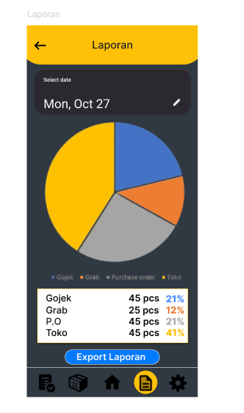 | Laporan | 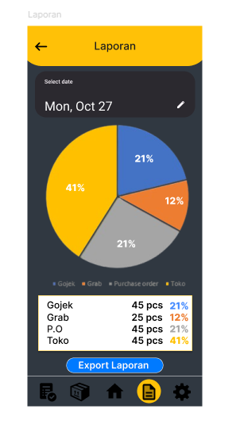
2 | …
3
…
)* bolehmenambahkankolomatau info lainnya

Perbaikan Alur
Tabel berikut menggambarkan perubahan alur penggunaan aplikasi yang direncanakan berdasarkan temuan selama proses testing. Akan tetapi perbaikan alur ini hanya dalam rencana, karna akan memerlukan perubahan dan penambahan fitur
No | Alur Lama | Revisi Pada | Alur Baru
1 | - User masuk ke dashboard  - User mencari fitur melalui banyak ikon/menu | Dashboard | - User masuk ke dashboard  - Sistem menampilkan menu utama yang dikelompokkan (Order, Stock, Transaksi)  - User memilih fitur sesuai kebutuhan tanpa berpindah halaman berulang
2 | - User membuka halaman stock  - User melihat seluruh data dalam satu tampilan | Stock | - User membuka menu Stock  - Sistem menampilkan daftar stok dengan status  - User dapat memilih item untuk melihat atau mengubah detail stok
3
…
)* bolehmenambahkankolomatau info lainnya

Elemen Yang Harus Diperjelas
Tabel berikut memuat elemen UI/UX yang perlu diperjelas atau diperbaiki agar aplikasi lebih mudah dipahami dan digunakan oleh pengguna.

No | Elemen UI/UX | Gambar UI / alur UX / Insight dari Tester
1 | Ikon navigasi | Perlu label atau tooltip
2 | Ringkasan data | Perlu ditampilkan di awal halaman
3
…
)* bolehmenambahkankolomatau info lainnya

Kesimpulan dan Saran Testing

Kesimpulan Testing
Berdasarkan hasil testing eksternal, dari keseluruhan fitur yang diuji terdapat beberapa fitur utama yang perlu dilakukan perbaikan, terutama pada tampilan laporan, dashboard, dan navigasi. Secara umum, desain aplikasi sudah sesuai dengan kebutuhan bisnis klien, namun masih membutuhkan penyederhanaan visual agar lebih nyaman digunakan dalam aktivitas operasional sehari-hari.

Saran dari User
Klien menyarankan agar tampilan data dibuat lebih ringkas dan tidak terlalu padat. Selain itu, klien juga menginginkan adanya penjelasan singkat pada setiap menu utama agar pengguna baru lebih cepat memahami fungsi aplikasi.

Saran dari Desainer
Untuk Develover : Tambahkan animasi, karena figma susah menambahkan animasi
Untuk Dosen : Tolong komentari, karna seringkali klien malu/sungkan
Untuk Klien : Agar tidak sungkan Ketika melakukan testing
